**FIGURA 1. ZANJA TIPO CONSTRUCCIÓN RED SECUNDARIA****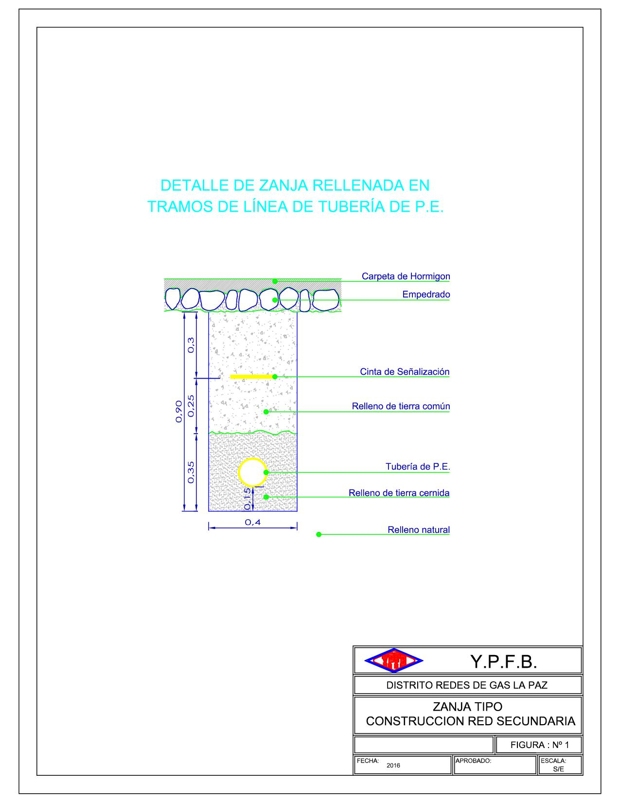**

**FIGURA 2. ZANJA TIPO CONSTRUCCIÓN RED SECUNDARIA (CRUCE DE CALLE)**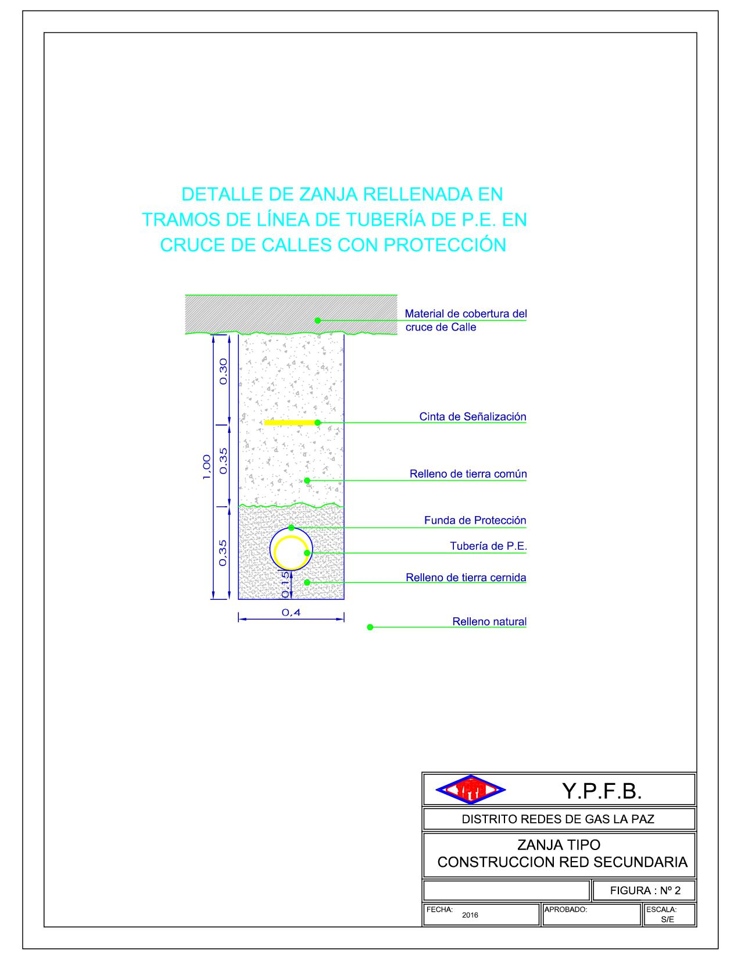

**FIGURA 3.** **VACIADO DE ACERAS**

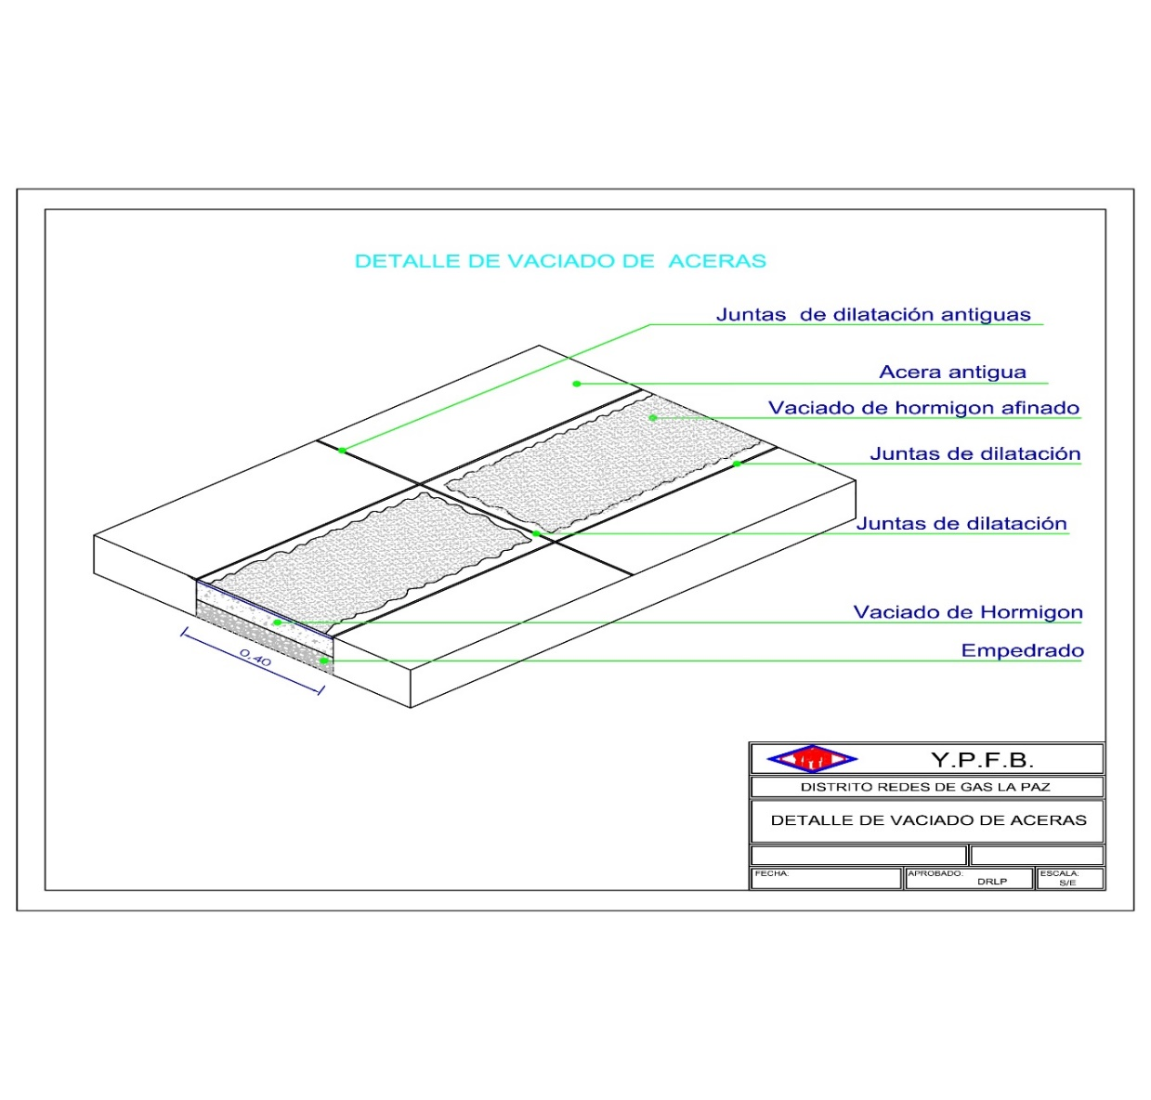

**FIGURA 4. LETRERO DE OBRA**

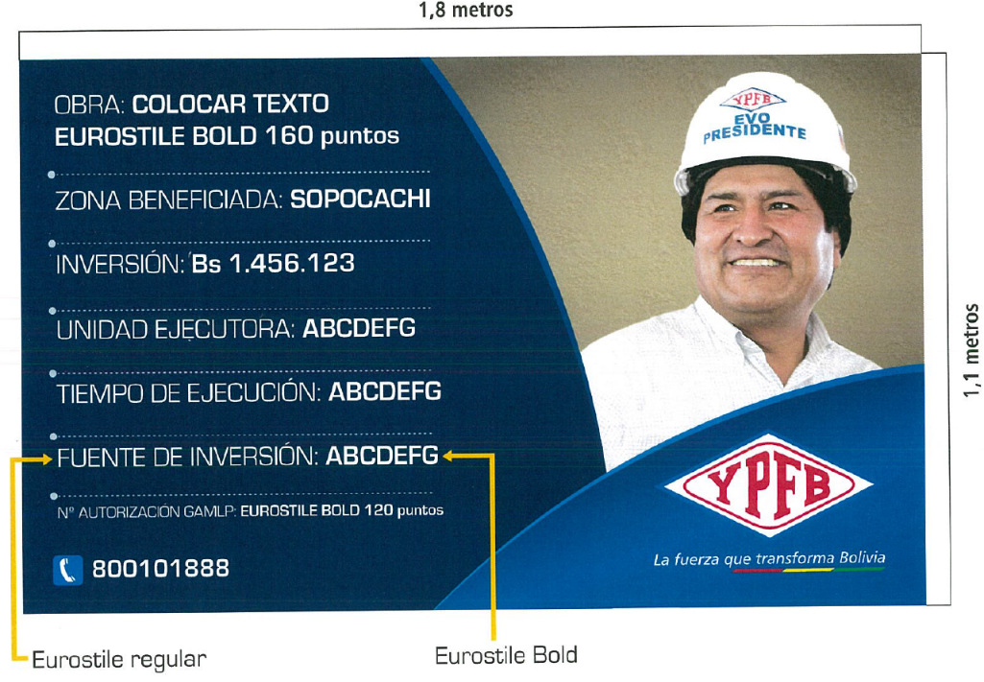

**FIGURA 5. TRANSPORTE DE TUBERIA**

